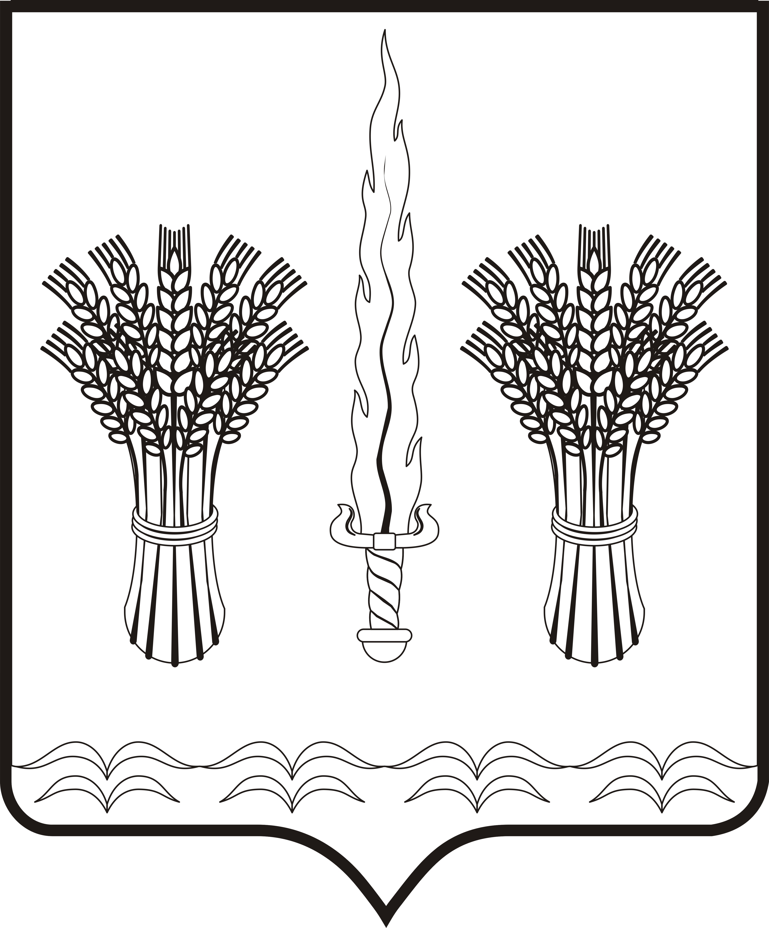

РОССИЙСКАЯ ФЕДЕРАЦИЯ

ОРЛОВСКАЯ ОБЛАСТЬ

АДМИНИСТРАЦИЯ МАЛОАРХАНГЕЛЬСКОГО РАЙОНА

ПОСТАНОВЛЕНИЕ

от «20» апреля 2012 года №140
г.Малоархангельск

О формировании Перечня земельных участков, предназначенных для предоставления в собственность.
В соответствии с решением Малоархангельского районного Совета народных депутатов от 29.03.2012 года № 11/95 - PC «Об утверждении Порядка бесплатного предоставления в собственность граждан земельных участков из земель, находящихся в муниципальной собственности Малоархангельского района, и земельных участков из земель, собственность на которые не разграничена, на территории Малоархангельского района для индивидуального жилищного строительства», в связи с поступлением материалов по сформированным земельным участкам, предназначенным для бесплатного предоставления в собственность граждан из земель, находящихся в муниципальной собственности Малоархангельского района, и земельных участков из земель, государственная собственность на которые не разграничена, на территории Малоархангельского района для индивидуального жилищного строительства, ПОСТАНОВЛЯЮ:
1. Сформировать Перечень земельных участков, предназначенных для предоставления в собственность согласно приложению.
2. Разместить вышеуказанный Перечень на официальном сайте администрации Малоархангельского района в сети Интернет.
- Контроль за исполнением настоящего постановления возложить на первого
ззаместителя главы администрации Малоархангельского района Ю.Д.Филимонова.

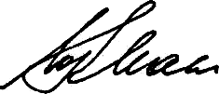

Глава Малоархангельского района Ю.А.Маслов
Приложение к постановлению администрации Малоархангельского района №140 от «20» апреля 2012 года.

ПЕРЕЧЕНЬ

земельных участков, предназначенных для

предоставления в собственность.

№ п/п | Местоположение земельного участка | Площадь земельного участка, кв.м. | Кадастровый номер | Разрешенное использование
1 | Орловская область, Малоархангельский район, г. Малоархангельск, пер. Березовый, с западной стороны граничит с домовладением Трошина А.А. | 1500 | 57:17:0010101:255 | для индивидуального жилищного строительства
2 | Орловская область, Малоархангельский район, г. Малоархангельск, пер. Березовый, западнее домовладения Дорофеева С.В. | 1500 | 57:17:0010101:256 | для индивидуального жилищного строительства

